TotalPatent One（新系统）与TotalPatent对比特点
TotalPatent One是TotalPatent的升级版本，秉承了TotalPatent在全文数据方面的一贯优势，同时对检索速度、界面、展示功能等进行了大幅改进。TotalPatent One有如下优势：
1. 全部国家/地区数量增加到107个。（原TotalPatent是100个）
2. 中文界面
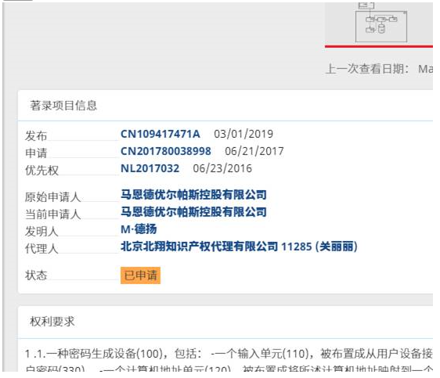
3. 检索结果显示不受限制
在TotalPatent中超过3000条要存到在线文件夹中浏览。TotalPatent One没有限制。
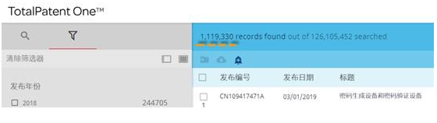
4. 检索速度快
百万级结果，可以在2-4秒钟左右显示。结果少时显示速度更快。
5. 同族合并简便
与TotalPatent 不同，新版TotalPatent One可以直接滑动“家族模式”，快速实现同族合并。
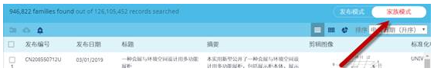
6. 附图对比显示
便于通过图像对比直接找到专利。
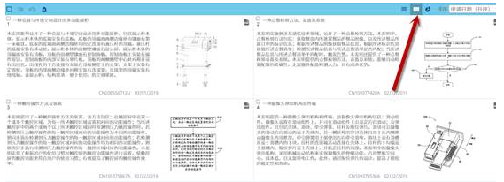
7. 可视化筛选器
图像化的筛选器更加直观，便于进一步优化检索条件。
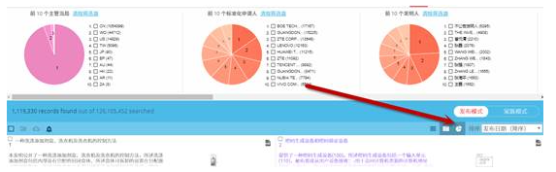

8. 专利状态一目了然
无需再查看法律状态，可以一目了然通过专利详情页面右上角的注释，直接看到专利的法律状态（申请、授权或者已经失效）。
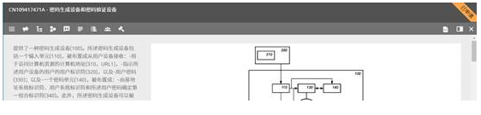
9. 近似专利提示
每篇专利通过词义近似计算，给出10篇相关专利，提示检索
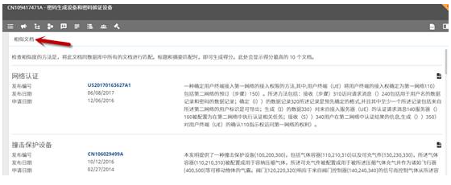
10.可以使用中文检索国外专利（目前从美国开始，已经将美国专利的标题、摘要和权利要求翻译成中文）
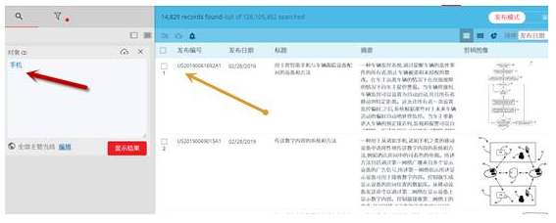

11.更加清晰的用户偏好设置
